Pirkimo sąlygų 2 priedas

Techninė specifikacija

Bendroji informacija
Planuojant atlikti kultūros paveldo objekto – Jadagonių piliakalnio – tvarkybos ir pritaikymo lankymui darbus reikalinga įgyvendinti sekančius etapus: 1. restauravimo darbus (medžių, krūmų ir trako kirtimas, medienos sutvarkymas ir išvežimas); 2. archeologinius tyrimus; 3. konservavimo darbus (pritaikymo lankymui ir apsaugos nuo mechaninės erozijos priemonių (laiptų, pėsčiųjų takų ir kt.) įrengimas, paviršinės erozijos židinių panaikinimas (išvažinėtų/iškasinėtų/eroduojančių plotų užpylimas ir sutvirtinimas); 4. naujų įrenginių (užtvarų automobiliams, informacinių rodyklių, ugniavietės, riboženklių, suolų, dviračių stovo) įrengimas.
Įgyvendinant pirmąjį etapą reikalinga atlikti medžių, krūmų ir trako kirtimo, medienos sutvarkymo ir išvežimo darbus kultūros paveldo objekte, adresu: Kauno rajono sav., Zapyškio sen., Jadagonių k.
Žemės sklypo kadastrinis numeris: 5201/005:0599.
Kirtimo rūšis: Kraštovaizdžio formavimo miško kirtimas.
Miškų grupė: Ekosistemų apsaugos miškai (IIA).
Sklypo paskirtis – konservacinė.
Naudojimo būdas – Kultūros paveldo objektų žemės sklypai.
Žemės sklypo plotas – 3,5922 ha.
Miško žemės plotas – 3,1345 ha.
Žemės sklypo savininkas – Lietuvos valstybė.
Valstybinę žemę patikėjimo teise valdo Kauno raj. savivaldybė.
Planuojamas iškirsti apytikris likvidacinis/bendras medienos tūris – 245 kub. m.
Detalesnė informacija pateikiama lentelėje:
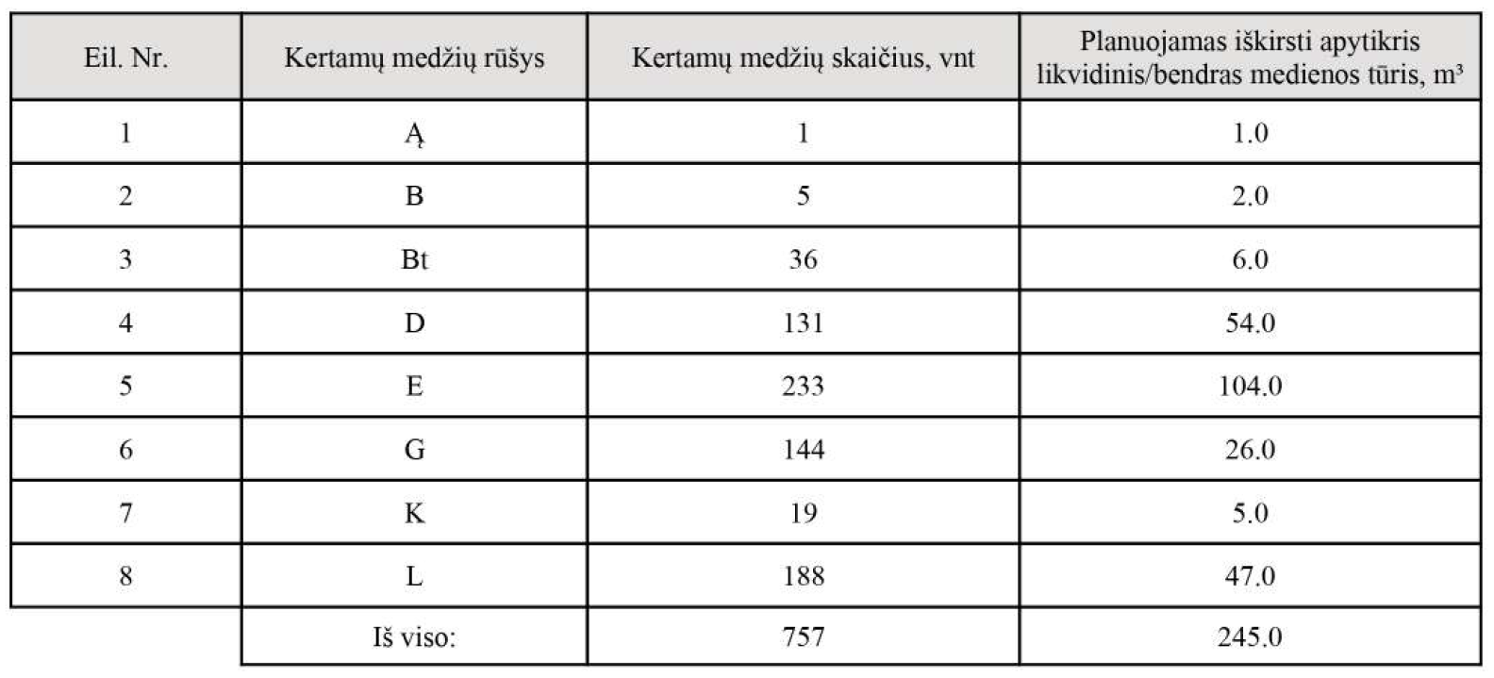

Šiais darbais siekiama atverti užgožtas kultūros paveldo objekto dalis, suformuoti objekto silueto stebėjimo galimybes iš regyklų, padidinti objekto kraštovaizdžio estetinę, kultūrinę vertę. Atliekami kirtimai, šienavimas ir visi kiti tvarkybos darbai derinami su žemės savininkais ir naudotojais.
Darbai turi būti atlikti pagal Valstybinės miškų tarybos išduotą leidimą miško kirtimams, Vidinės miškotvarkos projekte ir Jadagonių piliakalnio tvarkybos ir pritaikymo lankymui darbų projekte nurodytas sąlygas. Atliekant darbus reikalingas miškotvarkos projektą rengusio asmens dalyvavimas vietoje.

Darbų etapai
Numatyti darbai objekte turi būti vykdomi tokiais etapais:
I etapas. Naikinamas žemiausias ardas (pomiškis) ir trakas (jaunuolynas), padarant medyną
prašviečiamu ir praeinamu, iškertami visi techniškai ir biologiškai pažeisti medžiai.
II etapas. Šis etapas skaidomas į kelis etapus – iš pradžių atliekamas miško retinimas, galutiniu
etapu pasiekiamas suprojektuotas miško kirtimų intensyvumas. Medžių kirtimai atliekami siekiant
suformuoti vizualinius apžvalgos langus, atverti vertingas objektų dalis, siluetus, panoramas, atkurti
želdiniais užgožtus vertingus vizualinius ryšius, pagerinti objektų aplinkos estetinę būklę. Šie kirtimai pirmiausia rekomenduojami istoriškai žmonių formuotose vertybės teritorijos dalyse (piliakalnių aikštelės, pylimai, terasos, šlaitai). Archeologijos objektų teritorijose kirtimo darbai vykdomi tik rankiniu būdu, rekomenduojama esant pašalui, stambūs medžiai supjaustomi vietoje. Medieną transportuoti prieš tai įrengus apsauginius laikinus kelius, sandėliavimo aikšteles, lentų paklotus. Vykdant kirtimus galimas medienos ištraukimas naudojant lyninius mechanizmus. Medžius reikia pjauti ar kirsti kiek galima arčiau žemės paviršiaus. Kelmo aukštis – iki 5 cm (lygioje vietoje) arba iki 10 cm (šlaite). Kelmų nerauti, po kirtimo nužeminti/nufrezuoti.
Po kirtimų atsiradusi mediena panaudojama valstybės reikmėms. Jei kirtimus atlieka urėdija – mediena disponuoja ir ją realizuoja urėdija. Jei rangovas privatus – medieną pajamuojasi savivaldybė. Mediena išdalijama seniūnijos socialiai remtiniems asmenims.

Reikalavimai
Darbai turi būti atliekami vadovaujantis patvirtintu tvarkybos darbų projektu, o tiekėjas privalo užtikrinti, kad darbų vadovas susipažins su KPD nustatytais reikalavimais.
Visi darbai objekto teritorijoje atliekami nepažeidžiant objekto vertingųjų savybių – reljefo, aikštelių, griovio, pylimo, terasos ir šlaitų, nedarant neigiamo poveikio kraštovaizdžiui. Turi būti vengiama paviršinės erozijos židinių susidarymo, saugomas kultūrinis sluoksnis ir reljefas.
Jei atliekant tvarkybos ar tvarkomuosius statybos bei kitokius darbus aptinkama archeologinių radinių ar nekilnojamojo daikto vertingųjų savybių, valdytojas ar darbus atliekantys asmenys apie tai privalo pranešti savivaldybės paveldosaugos padaliniui, o šis informuoja Kultūros paveldo departamentą.

